**Портфель проектов «Малое и среднее предпринимательство и поддержка индивидуальной предпринимательской инициативы»**

**(отчет за I квартал 2019 года)**

**62.1. Предоставление консультационных услуг через систему поиска, отбора и реализации инновационных проектов АИС «Инновации для Югры»**

Автоматизированная информационная система поиска, отбора и реализации инновационных проектов «Инновации для Югры» (далее – АИС «Инновации для Югры») автономного учреждения Ханты-Мансийского автономного округа – Югры «Технопарк высоких технологий» (далее – АУ «Технопарк высоких технологий») создана с целью повышения качества и доступности предоставления государственной услуги «Предоставление информационной и консультационной поддержки субъектам малого и среднего предпринимательства», с помощью информационных технологий, предусмотренных Концепцией региональной информатизации, утвержденной распоряжением Правительства Российской Федерации от 29 декабря 2014 г. № 2769-р (в редакции от 03.03.2017г.).

АИС «Инновации для Югры» предназначена для автоматизации и организации информационного обеспечения решения следующих задач:

* организация отбора инновационных проектов на основе критериев инновационности, реализуемости, конкурентоспособности и практической значимости для экономики Ханты-Мансийского автономного округа – Югры;
* сопровождение реализации отобранных инновационных проектов.

В разделе «Проектный офис» в информационном блоке «Проектные инициативы» по результатам тестирования формы заявления на проектную инициативу (Приложение 1), проводимого в 2018 году, осуществлена её оптимизация, а также проведена доработка этапа рассмотрения проектных инициатив.

В результате тестирования данного модуля не было выявлено ошибок в работе, а в результате получения обратной связи от заявителей и сотрудников АУ «Технопарк высоких технологий» в данную форму были внесены изменения, облегчающие взаимодействие конечного пользователя с формой.

***В первом квартале 2019 года*** АУ «Технопарк высоких технологий» подготовлено пять экспертных заключений на проектные инициативы, оформленные в разделе «Проектный офис» АИС «Инновации для Югры» (Приложение 2, 3)

|  |  |  |  |
| --- | --- | --- | --- |
| **№** | **Название проекта** | **Заявитель** | **Результаты рассмотрения** |
| 1 | Технология эластичного цемента ЭластоЦем при бурении и разработке сланцевых месторождений | Дряба Алексей Владимирович  Вх. №22/02-69 от 22.01.2019 | Рекомендовать Экспертной комиссии АУ «Технопарк высоких технологий» рассмотреть вопрос о присвоении статуса резидента в 1 квартале 2019 года. |
| 2 | Центры обработки данных развития компьютерной грамотности и спорта | ООО «Эффект»  Вх. №22/02-71 от 22.01.2019 | Заявителю рекомендовано зарегистрировать некоммерческую организацию и претендовать на поддержку социальных проектов |
| 3 | Система предиктивной аналитики работы установки погружного электроцентробежного насоса в добывающей скважине | Исмаилов Игорь Олегович  Вх. №22/02-78 от 23.01.2019 | Рекомендовать Экспертной комиссии рассмотреть вопрос о включении проекта в Реестр резидентов АУ «Технопарк высоких технологий» |
| 4 | Программное обеспечение для подготовки исполнительно-технической документации завершенных строительством объектов нефтегазового комплекса «ТУФТ» | Атарщикова Ксения Александровна  Вх. №22/02-89 от 25.01.2019 | Заявителю рекомендовано доработать проект и обратиться в АУ «Технопарк высоких технологий» повторно |
| 5 | Виртуальная энциклопедия | Кондратьев Андрей Владимирович  Вх. №22/02-301 от 01.03.2019 | Заявителю рекомендовано обратиться за поддержкой в Фонд «Центр гражданских и социальных инициатив Югры», учитывая социальную направленность проекта. |

На основании подготовленных экспертных заключений, проекты «Система предиктивной аналитики работы установки погружного электроцентробежного насоса в добывающей скважине» и «Технология эластичного цемента ЭластоЦем при бурении и разработке сланцевых месторождений» были рассмотрены на Экспертной комиссии № 43, которая состоялась 05 марта 2019 года, где были вынесены решения об их включении в число резидентов АУ «Технопарк высоких технологий». Остальным заявителям было рекомендовано доработать проекты.

Директор

АУ «Технопарк высоких технологий» А.И.Столяров

28.03.2019

Приложение 1. Резюме проектной инициативы (форма заявления на проектную инициативу)

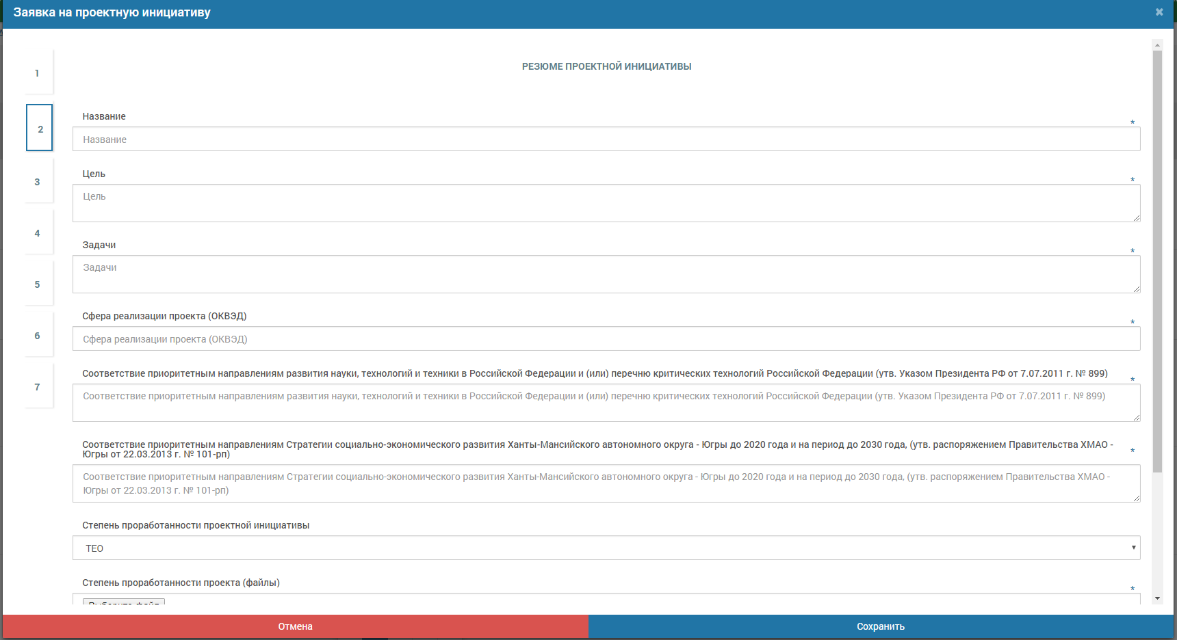

Приложение 2. Проектные инициативы, внесенные в разделе «Проектный офис» АИС «Инновации для Югры»

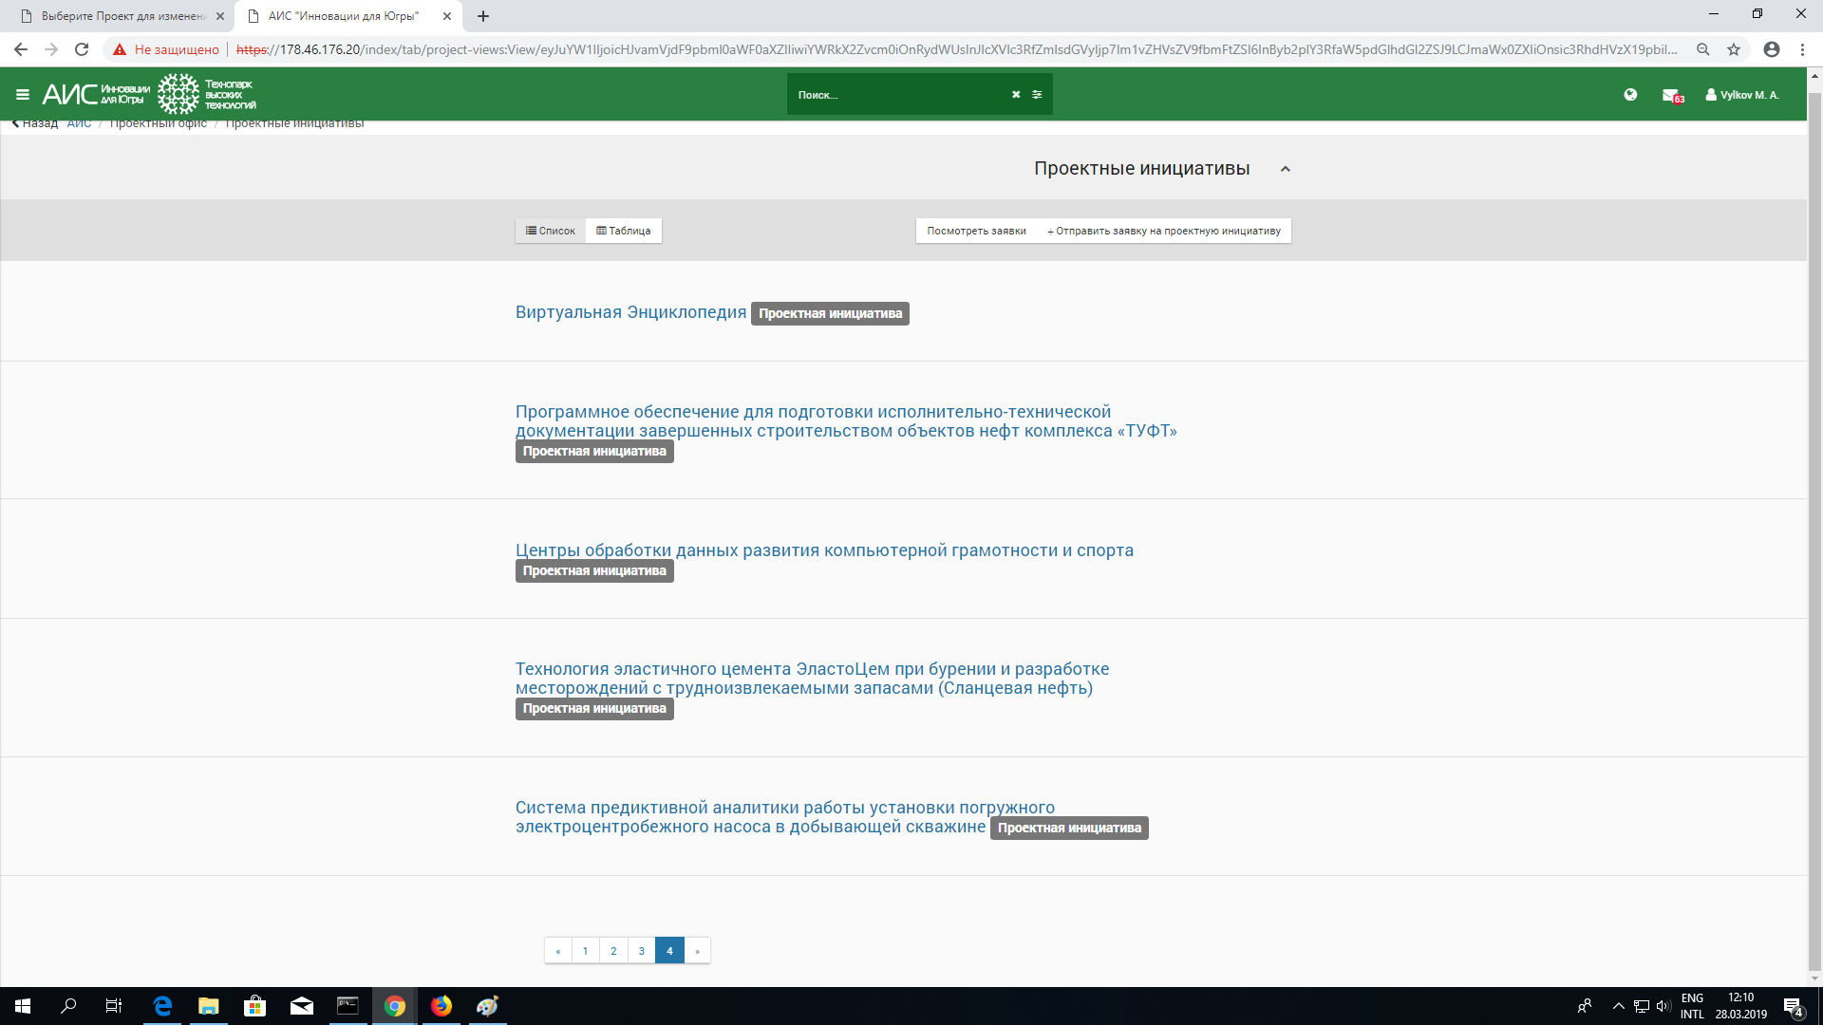

Приложение 3. Данные о проектных инициативах

